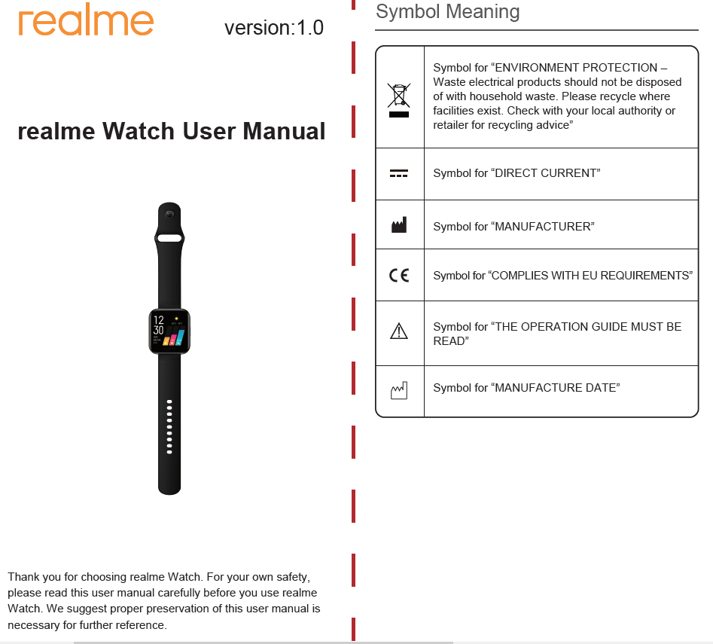

„GYÁRTÁS DÁTUMA”

„EL KELL OLVASNI A HASZNÁLATI ÚTMUTATÓT”

„MEGFELEL AZ EU ELVÁRÁSOKNAK”

„GYÁRTÓ”

„EGYENÁRAM”

„KÖRNYEZET VÉDELEM – Az elektromos hulladékokat nem szabad a háztartási hulladékkal együtt megsemmisíteni. Ahol erre lehetőség van, kérjük gondoskodjon az újra hasznosításról. Az újra hasznosítással kapcsolatban a helyi hatóságok, illetve a viszonteladó adhat útmutatást.”

Szimbólumok jelentése

Köszönjük, hogy a realme Watch-ot választotta. Kérjük, a saját biztonsága érdekében a realme Watch használata előtt figyelmesen olvassa el a felhasználói utasítást. Javasoljuk, hogy őrizze meg későbbi használatra a felhasználói utasítást.

**realme Watch  
használati utasítás**

verzió: 1.0

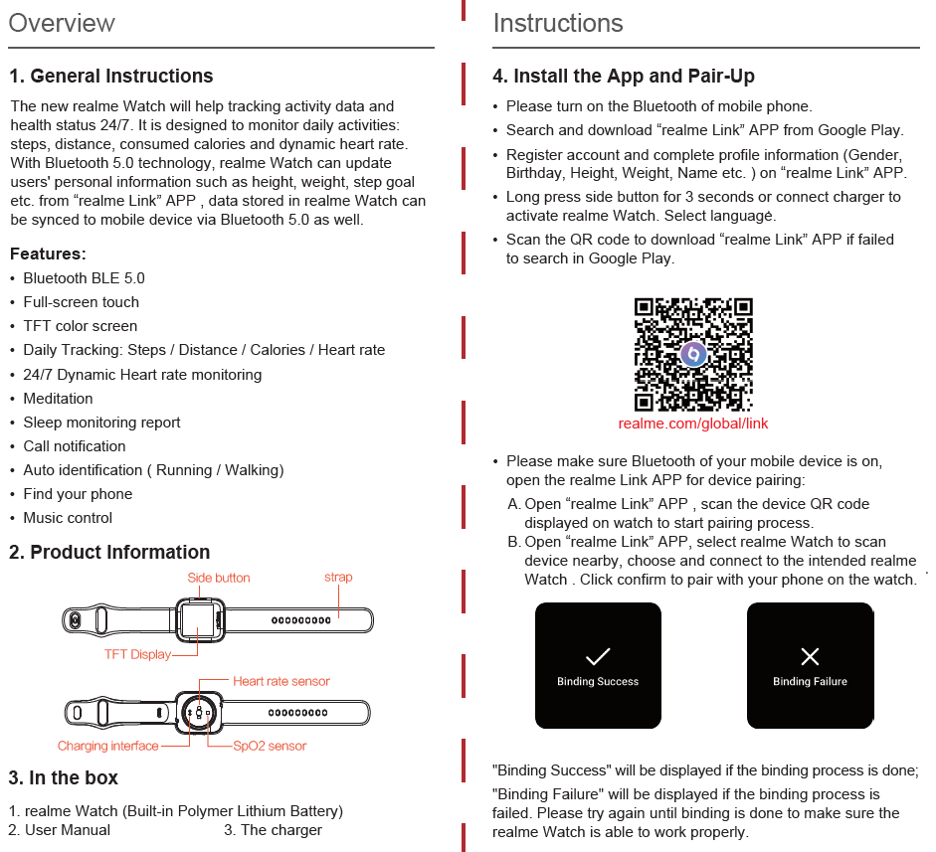

Ha a párosítás megtörtént, akkor a „Binding Success” felirat jelenik meg.  
Ha a párosítás nem sikerült, akkor a „Binding Failure” felirat jelenik meg. Kérjük, próbálkozz újra, amíg sikerrel nem jársz, hogy meggyőződhess róla, hogy a realme Watch képes megfelelően működni.

* Kérjük, győződj meg róla, hogy a Bluetooth be van kapcsolva a mobileszközön, majd nyisd meg a realme Link appot az eszköz párosításához:

1. Nyisd meg a „realme Link” appot, majd a párosítás folyamat megkezdéséhez olvasd be az órán látható QR kódot.
2. Nyisd meg a „realme Link” appot, a közeli eszközök felderítéséhez válaszd a realme Watch opciót, majd válaszd ki és csatlakoztasd a kívánt realme Watch-ot. Koppints az órán a megerősítéshez és a telefonnal való párosításhoz.

**4. Az app telepítése és párosítás**

* Kérjük, kapcsold be a Bluetooth-t a mobiltelefonon.
* Keress rá a „realme Link” appra a Google Play-ben.
* Regisztrálj egy fiókot és töltsd ki a profil információkat (nem, születésnap, magasság, súly, név stb.) a „realme Link” appban.
* A realme Watch aktiválásához tartsd lenyomva az oldalsó gombot 3 másodpercig, vagy csatlakoztasd a töltőt. Válassz nyelvet.
* Ha nem sikerült megtalálni a „realme Link” appot a Google Play-ben, akkor a letöltéshez olvasd be ezt a QR kódot.

**3. A doboz tartalma**

1. realme Watch (beépített polimer-lítium akkumulátorral)

2. Felhasználói utasítás 3. Töltő

SpO2 érzékelő

Pulzus érzékelő

töltő csatlakozó

TFT kijelző

oldalsó gomb

szíj

**1. Általános utasítások**

Az új realme Watch segíteni fog az aktivitás adataid állandó (24/7) nyomon követésében: megtett lépések száma, megtett távolság, elégetett kalóriák és pulzus.  
A Bluetooth 5.0 technológiával a realme Watch frissíteni tudja a felhasználó személyes információit a „realme Link” appból, például a magasságát, súlyát, lépésszám célkitűzését stb. A realme Watch-on tárolt adatok is a Bluetooth 5.0 segítségével szinkronizálhatók mobiltelefonra.

**Funkciók:**

* Bluetooth BLE 5.0
* Teljes érintőképernyő
* Színes TFT képernyő
* Napi nyomkövetés: lépések / távolság / kalóriák / pulzus
* 24/7 pulzus figyelés
* Meditáció
* Alvás figyelés jelentés
* Hívás értesítés
* Automatikus felismerés (futás / sétálás)
* Telefon keresés
* Zene vezérlés

**2. Termék információ**

Utasítások

Áttekintés

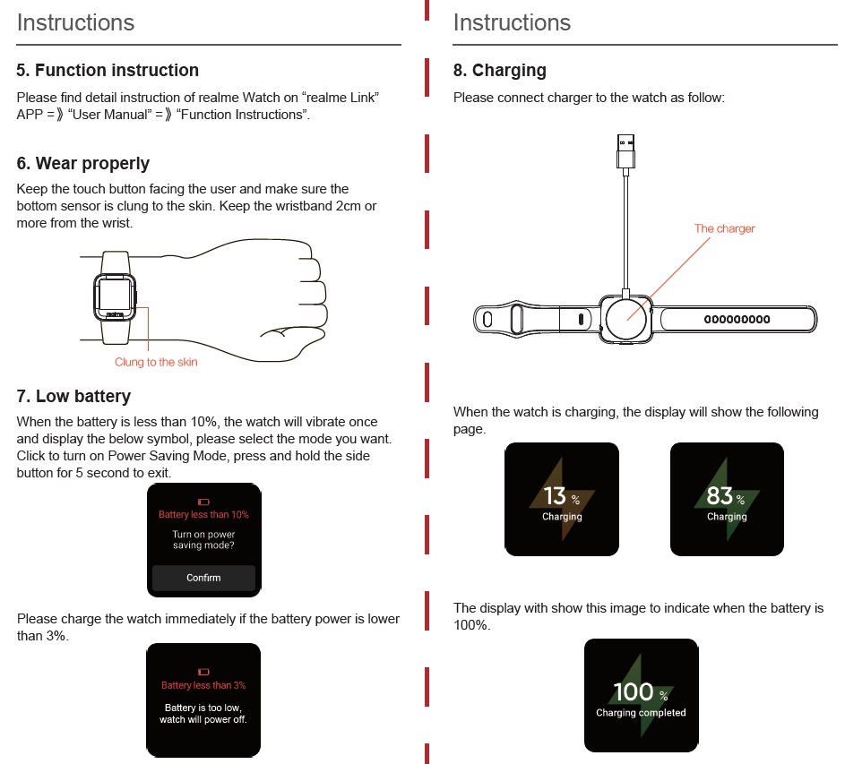

A kijelzőn az alábbi ábra jelzi, hogy az akkumulátor töltöttsége 100%.

a töltő

Töltés közben az órán az alábbi képernyő lesz látható.

**8. Töltés**

Kérjük, a töltőt a következő módon csatlakoztasd az órához:

Ha az akkumulátor töltöttség 3% alá esik, kérjük, azonnal töltsd fel az órát.

**7. Alacsony akkumulátor töltöttség**

Ha az akkumulátor töltöttség 10% alá megy, az óra rezegni fog egyszer és megjelenik az alábbi szimbólum. Kérjük, válassz módot.  
Az energiatakarékos mód bekapcsolásához koppints, a kilépéshez pedig tartsd lenyomva az oldalsó gombot 5 másodpercig.

tapad a bőrhöz

**5. Utasítások a funkciókhoz**

Kérjük, a részletes utasításokért nézd meg a „realme Link” app => „Felhasználói utasítás” => „Utasítás a funkciókhoz” menüpontját.

**6. Megfelelő viselés**

Az érintőgomb a felhasználó felé álljon és győződj meg róla, hogy az alsó érzékelő hozzátapad a bőrhöz. A csuklópánt legalább 2 cm-rel a csukló felett legyen.

Utasítások

Utasítások

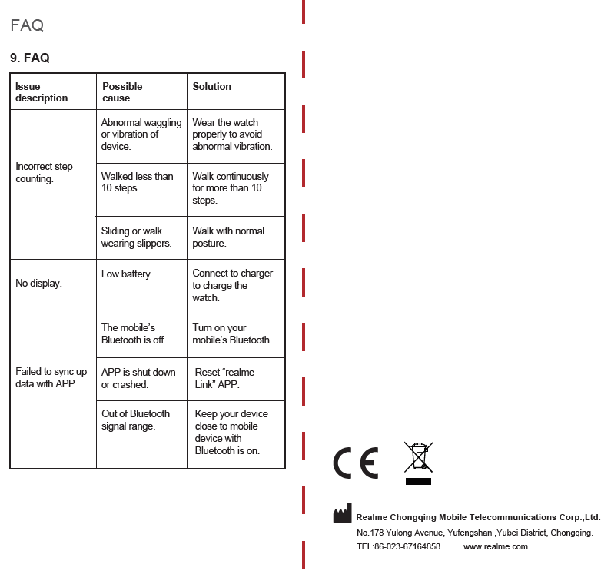

**9. GYIK**

|  |  |  |
| --- | --- | --- |
| **Probléma leírása** | **Lehetséges ok** | **Megoldás** |
| Helytelen lépés számlálás | Az eszköz rendellenes rángatása, rázkódása. | A rendellenes rázkódás elkerüléséhez viseld megfelelően az órát |
| Kevesebb, mint 10 lépést tettél meg. | Tégy meg egybefüggően több, mint 10 lépést |
| Csúszkálás, vagy papucsban sétálás. | Sétálj megfelelő testtartással. |
| A kijelzőn nincs semmi. | Alacsony akkumulátor töltöttség. | Az óra töltéséhez csatlakoztasd hozzá a töltőt. |
| Nem sikerül az adatok szinkronizálása az appal. | A mobilon ki van kapcsolva a Bluetooth. | Kapcsold be a mobilodon a Bluetooth-t |
| Az app kilépett, vagy összeomlott. | Indítsd újra a „realme Link” appot. |
| A Bluetooth hatókörén kívül van az óra. | Az eszközt tartsd közel az eszközhöz, amelyen be van kapcsolva a Bluetooth. |

GYIK

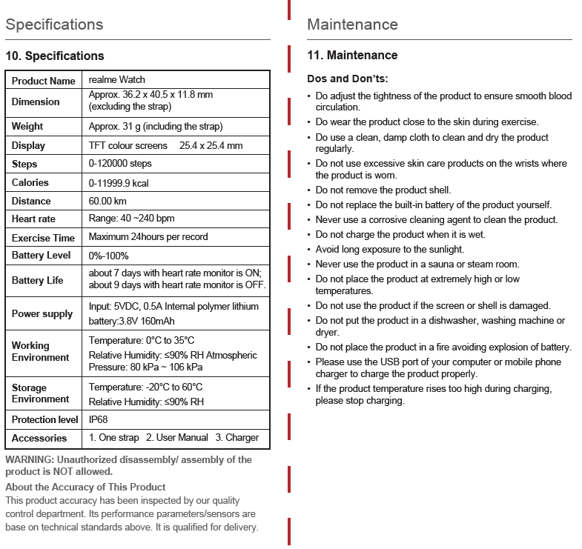

**11. Karbantartás**

**Mit tégy, és mit ne:**

* Állítsd be a termék szorosságát úgy, hogy az ne akadályozza a vérkeringést.
* Edzés közben viseld a terméket a bőrödhöz közel.
* A tisztításhoz használj egy tiszta, nedves rongyot és rendszeresen töröld szárazra a terméket.
* Ne használj túl sok bőrápoló terméket a csuklódon ott, ahol a terméket hordod.
* Ne távolítsd el a termék tokját.
* A beépített akkumulátort ne cseréld ki magadtól.
* A termék tisztításához soha ne használj maró tisztító szert.
* Ne töltsd a terméket, ha az nedves.
* Ne tedd ki hosszú időre napsütésnek.
* A terméket soha ne használd szaunában, vagy gőzszobában.
* A terméket ne tedd ki szélsőségesen magas, vagy alacsony hőmérsékletnek.
* Ne használd a terméket, ha a képernyő, vagy a tok sérült.
* Ne használd a terméket mosogatógépben, mosógépben, illetve szárítógépben.
* A terméket ne tedd tűzbe, így elkerülheted, hogy felrobbanjon az akkumulátor.
* Töltéskor kérjük, használd a számítógép USB portját, vagy a mobiltelefon töltőt megfelelően.
* Ha töltéskor a termék hőmérséklete túl gyorsan megnő, akkor kérjük, hagyd abba a töltést.

**10. Technikai részletek**

|  |  |
| --- | --- |
| **Termék neve** | realme Watch |
| **Méretek** | Kb. 36,2 x 40,5 x 11,8 mm (szíj nélkül) |
| **Súly** | Kb. 31 g (szíjjal együtt) |
| **Képernyő** | Színes TFT képernyő 25,4 x 25,4 mm |
| **Lépések** | 0-120000 lépés |
| **Kalória** | 0-11999,9 kcal |
| **Távolság** | 60,00 km |
| **Pulzus** | Tartomány: 40~240 bpm |
| **Edzés idő** | Bejegyzésenként legfeljebb 24 óra. |
| **Akkumulátor szint** | 0%-100% |
| **Akkumulátor idő** | bekapcsolt pulzusmérővel kb. 7 nap; kikapcsolt pulzusmérővel kb. 9 nap. |
| **Tápegység** | Bemenet: 5 V DC, 0,5 A Belső polimer lítium akkumulátor: 3,8 V 160 mAh |
| **Működési környezet** | Hőmérsékelt: 0 °C – 35 °C Relatív páratartalom: ≤90% RH Atmoszférikus nyomás: 80 kPa ~ 106 kPa |
| **Tárolási környezet** | Hőmérséklet: -20 °C – 60 °C Relatív páratartalom: ≤90% RH |
| **Védelmi szint** | IP68 |
| **Kellékek** | 1. Egy szíj 2. Felhasználói utasítás 3. Töltő |

**FIGYELMEZTETÉS: A termék meghatalmazás nélküli szétszerelése / összeszerelése nem megengedett.**

**A termék pontosságáról**

A termék pontosságát a minőségellenőrzési osztályunk vizsgálta meg. A teljesítmény paraméterek/érzékelők a fenti technikai részleteknek felelnek meg. Kiszállításra alkalmas.

Technikai részletek

Karbantartás

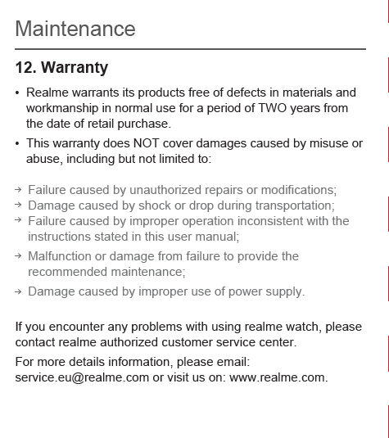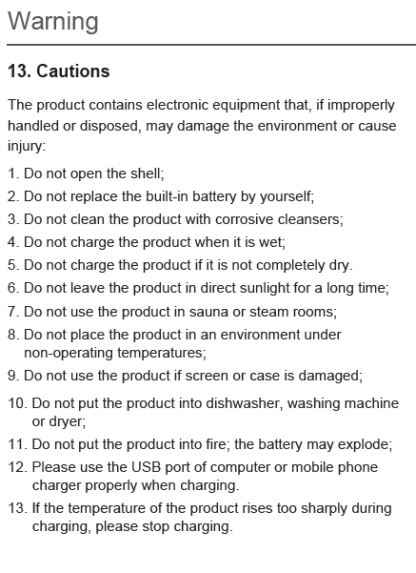

**13. Figyelmeztetések**

A termék olyan elektronikus részeket tartalmaz, amelyek nem megfelelő kezelés, vagy megsemmisítés esetén károsíthatják a környezetet, vagy sérülést okozhatnak:

1. Ne nyisd ki a tokot;
2. Ne cseréld ki egyedül a beépített akkumulátort;
3. A terméket ne tisztítsd maró hatású tisztítószerrel;
4. Ne töltsd a terméket amikor nedves;
5. Ne töltsd a terméket, ha az nem teljesen száraz.
6. A terméket ne hagyd sokáig kitéve közvetlen napsütésnek;
7. A terméket ne használd szaunában, illetve gőzszobában;
8. A terméket ne tedd ki a működési hőmérséklet alatti hőmérsékletnek.
9. Ha a képernyő vagy a tok sérült, ne használd a terméket;
10. A terméket ne tedd mosogatógépbe, mosógépbe, illetve szárítógépbe.
11. A terméket ne dobd tűzbe; az akkumulátor felrobbanhat;
12. Töltéskor kérjük, használd a számítógép USB portját, vagy a mobiltelefon töltőt megfelelően.
13. Ha töltéskor a termék hőmérséklete túl gyorsan megnő, akkor kérjük, hagyd abba a töltést.

**12. Garancia**

* A Realme a kiskereskedelmi vásárlástól számított KÉT évig szavatolja, hogy termékei normál használat során anyag- és gyártási hibáktól mentesek.
* A garancia NEM vonatkozik a nem rendeltetés szerinti használatból, vagy rongálásból eredő sérülésekre, amely magába foglalja az alábbi eseteket, de nem korlátozódik ezekre:
* Nem engedélyezett javításokból, vagy módosításokból eredő hibák;
* Szállítás közben történő ütődés vagy leejtés által okozott kár;
* Nem megfelelő, a felhasználói utasításoknak nem eleget tevő használatból eredő hibák;
* A javasolt karbantartás elmulasztásából eredő hibás működés, vagy kár;
* A tápegység nem megfelelő használatából eredő kár.

Ha a realme óra használatával kapcsolatban bármilyen problémába ütközik, kérjük lépj kapcsolatba valamelyik meghatalmazott ügyfélszolgálati központtal.

Részletesebb információért kérjük, írj emailt:  
service.eu@realme.com, vagy látogass meg minket: www.realme.com.

Figyelmeztetés

Karbantartás